Giải bài tập Hình Học lớp 9 Chương 4 Bài 1: Hình trụ - Diện tích xung quanh và thể tích hình trụ
Hướng dẫn giải bài tập lớp 9 Bài 1: Hình trụ - Diện tích xung quanh và thể tích hình trụ
KIẾN THỨC CƠ BẢN
1. Hình trụ
Khi quay hình chữ nhật ABCD một vòng quanh cạnh CD cố định ta thu được một hình trụ.
- Hai dáy là hình tròn bằng nhau và nằm trên hai mặt phẳng song song.
- DC là trục của hình trụ.
- Các đường sinh của hình trụ( chẳng hạn EF) vuông góc với hai mặt đáy.
Độ dài đường sinh cũng là độ dài đường cao của hình trụ.
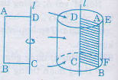
2. Diện tích xung quanh của hình trụ:
S_{xp} = 2πrh
- Diện tích toàn phần của hình trụ: S_{tp} = 2πrh + 2πr²
(r: là bán kính đường tròn đáy, h là chiều cao)
3. Thể tích hình trụ
Công thức tính thể tích hình trụ: V= Sh = πr²h
(S là dịch tích đáy, h: là chiều cao)
HƯỚNG DẪN LÀM BÀI
Bài 1 Hãy điền thêm các tên gọi vào dấu "..."
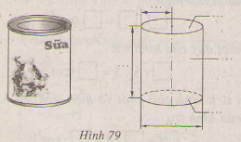
Giải:
Điền vào như sau:
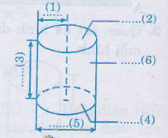
(1) Bán kính đáy của hình trụ
(2) Đáy của hình trụ.
(3) Đường cao của hình trụ.
(4) Đáy của hình trụ.
(5) Đường kính đáy của hình trụ
(6) Mặt xung quanh của hình trụ.
Bài 2. Lấy một băng hình chữ nhật ABCD(h80). Biết AB = 10cm, BC = 4 cm; dán băng giấy như hình vẽ( B sát với A và C sát với D, không được xoắn).
Có thể dán băng để tạo nên mặt xung quanh của hình trụ được không.?
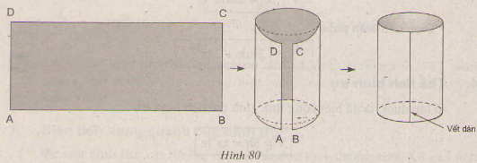
Giải:
Băng giấy sẽ tạo nên một hình trụ.
Chiều cao của hình trụ là BC = 4cm.
Chú ý: Hình trụ được tạo nên con thiếu hai mặt đáy hình tròn.
Bài 3 Quan sát ba hình dưới đây và chỉ ra chiều cao, bán kính của mỗi hình.
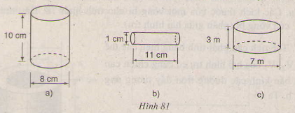
Giải:
Gọi h là chiều cao, r là bán kính đáy của hình trụ.
Ta có:
Hình a: h = 10cm r = 4cm
Hình b: h = 11cm r = 0,5cm
Hình c: h = 3m r = 3,5m.
Bài 4. Một hình trụ có đáy là 7 cm, diện tích xung quanh bằng 352 cm2. Khi đó, chiều cao của hình trụ là:
(A) 3,2 cm; (B) 4,6 cm; (C) 1,8 cm;
(D) 2,1 cm; (E) Một kết quả khác.
Giải:
Ta có : S_{xq}= 352 cm², r = 7cm
Từ công thức Sxp: 2πrh suy ra h=
=> h= 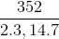 = 8 (cm)
Vậy chon e.
Bài 5. Điền đầy đủ kết quả vào những ô trống của bảng sau:
Hình | Bán kính đáy (cm) | Chiều cao  (cm) | Chu vi đáy  (cm) | Diện tích đáy (cm²) | Diện tích xung quanh (cm²) | Thể tích  (cm³)
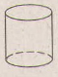 | 1 | 10
 | 5 | 4
 |  | 8 | 4π

Giải:
Dòng 1: chu vi của đường tròn đáy: C= 2πr = 2π.
DIện tích một đáy: S = πr² = π
Diện tích xung quanh: S_{xq}= 2πrh = 20π
Thể tích: V = Sh = 10π
Dòng 2 tương tự dòng 1
Dòng 3: Bán kính đáy: C = 2πr => r =
Hình | Bán kính đáy (cm) | Chiều cao  (cm) | Chu vi đáy  (cm) | Diện tích đáy (cm²) | Diện tích xung quanh (cm²) | Thể tích  (cm³)
 | 1 | 10 | 2π | π | 20π | 10 π
 | 5 | 4 | 10π | 25π | 40π | 100π
 | 2 | 8 | 4π | 4π | 32π | 32π
Bài 6. Chiều cao của một hình trụ bằng bán kính đường tròn đáy. Diện tích xung quanh của hình trụ là 314 (cm²).
Hãy tính bán kính đường tròn đáy và thể tích hình trụ(làm tròn kết quả đến số thập phân thứ hai).
Giải:
Ta có S_{xq}= 2πrh = 314 (cm²)
r² =
=> r ≈ 7,07
Thể tích của hình trụ: V = πr²h = 3,14. 7,07³ ≈ 1109,65 (cm³)
Bài 7 Một bóng đèn huỳnh quang dài 1,2m. đường kính của đường tròn đáy là 4cm, được đặt khít vào một ống giấy cứng dạng hình hộp(h82). Tính diện tích phần cứng dùng để làm hộp.
(Hộp mở hai đầu, không tính lề và mép dán).
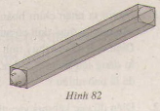
Giải:
Diện tích phần giấy cứng cần tính chính là diện tích xung quanh của một hộp chữ nhật có đáy là hình vuông cạnh 4cm, chiều cao là 1,2m = 120 cm.
Diện tích xung quanh của hình hộp:
S_{xq} = 4.(4.120) = 1920 (cm²)
Bài 8. Cho hình chữ nhật ABCD (AB = 2a, BC = A). Quay hình chữ nhật đó quanh AB thì được hình trụ có thể tích V₁; quang BC thì được hình trụ có thể tích V₂. Trong các đẳng thức sau đây, hãy chọn đẳng thức đúng.
(A) V₁ = V₂ ; (B) V₁= 2V₂ ; (C) V₂ = 2V₁
(D) V₂= 3V₁ (E) V₁ = 3V₂
Giải:
Quay quanh AB thì ta có r = a, h= 2a.
nên V₁ = πr²h = π.a².2a = 2πa³
Quay quanh BC thì ta có r = 2a, h = a
nên V₂ = πr²h = π(2a)².a = 4πa³
Do đó 2V₁ = V₂
Vậy chọn C
Bài 9. Hình 83 là mình hình trụ cùng với hình khai triển của nó kém theo kích thước.
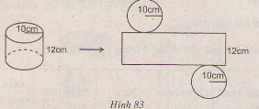
Hãy điền vào các chỗ trống ... và các ô trống trong những cụm từ hoặc các số cần thiệt.
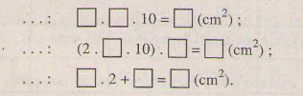
Giải:
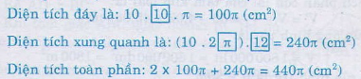
Bài 11 Người ta nhấm chím hoàn toàn một tượng đã nhỏ vào một lọ thủy tinh có nước dạng hình trụ(h84). Diện tích đáy lọ thủy tinh là 12,8 cm² . Nước trong lọ dâng lên 8,5 mm. hỏi thể tích của tượng đá là bao nhiêu?
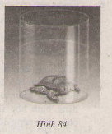
Giải
Thể tích của tượng đá bằng thể tích của hình trụ có diện tích đáy là 12,8 cm² và chiều cao bằng 8,5 mm = 0,85 cm vậy:
V = S.h = 12,8.0,85 = 10,88 cm³
Bài 12. Điền đủ các kết quả vào những ô trống của bảng sau:
Hình | Bán kính đáy | Đường kính đáy | Chiều cao | Chu vi đáy | Diện tích đáy | Diện tích xung quanh đáy | Thể tích
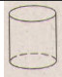 | 25 mm |  | 7 cm
 |  | 6 cm | 1 m
 | 5 cm |  |  |  |  |  | 1 l
Giải:
Tương tự bài 5, ta được bảng sau:
Hình | Bán kính đáy | Đường kính đáy | Chiều cao | Chu vi đáy | Diện tích đáy | Diện tích xung quanh đáy | Thể tích
 | 25 mm | 7 cm | 7 cm | 15,7 cm | 19,63 cm² | 109,9 cm² | 137.38cm³
 | 3cm | 6 cm | 1 m | 18,84 cm | 28,26 cm² | 1884 cm² | 2826 cm³
 | 5 cm | 10 cm | 12,74 cm | 31,4 cm | 78,50 cm² | 400,04 cm² | 1 l
Bài 13 Một tấm kim loại được khoan thủng bốn lỗ như hình 85 (lỗ khoan dạng hình trụ), tấm kim loại dày 2 cm, đáy của nó là hình vuông có cạnh 5cm. Đường kính của mủi khoan là 8mm. Hỏi thể tích phần còn lại của tấm kim loại là bao nhiêu?
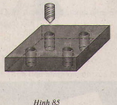
Giải:
Bán kính đáy của hình trụ (lỗ khoan) 4mm. Tấm kim loại dày 2cm ( 20mm) chính là chiều cao của hình trụ. Thể tích một lỗ khoan hình trụ là V₁ = π.16.20 ≈ 1005 (mm³). Thể tích của bốn lỗ khoan là V₄ = 4V₁ ≈ 4,02 (cm³).
Thể tích của tấm kim loại là:
V = 5.5.2 = 20 (cm²)
Bài 14. Đường ống nối hai bể cá trong một thủy cung ở nam nước Pháp có dạng hình trụ, độ dài của đường ống là 30m ( h86). Dung tích của đường ống nói trên là 1 800 000 lít.
Tính diện tích đáy của đường ống.
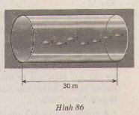
Giải:
Thể tích của đường ống là:
V = 1 800 000 lít = 1 800 000 dm3 = 1800 m³
Chiều cao cua hình trụ là h = 30 m.
Từ công thức V= Sh => S = V/h = 1800/3 = 60 (m²)

